U sklopu obilježavanja Dana općine Darda i sv.Ivana Krstitelja, zaštitnika Župe, kao i Dana državnosti, učenici i djelatnici OŠ Darda upriličili su dva hvalevrijedna projekta pod radnim nazivom „Iohannesfest“, što bi u slobodnom prijevodu značilo „fešta sv. Ivana“ ili Ivanje! Uoči samoga Ivanja, na prostoru ŠRC „Đola“, održano je natjecanje pjevača amatera, točnije, djece i mladih u dobi od 8 do 18 godina.Drugi je to puta da OŠ Darda organizira ovakvo natjecanje, ali prvi put na otvorenom i pod nazivom „ĐOLAFEST“, s nakanom da taj festival postane tradicija u Dardi, za područje Baranje, pa i šire. Tako se ove godine natjecalo 18 sudionika od kojih četvoro iz gostujućih škola. Vrlo profesionalno uvježbani i pripremljeni od strane gospođe Biljane Kodžoman, učiteljice razredne nastave, ali glazbeno i vokalno vrlo talentirane, mladi su se sudionici stopili u jednu „ekipu potpore“ ,strepeći za svakog izvođača, navijajući i čestitajući svima, pomažući jedni drugima pjevati back-vokale ili jednostavno razbijati tremu…. Osim što su doživjeli jedno neprocjenjivo iskustvo, usadili smo im ono najvažnije: zajedništvo, kolegijalnost, suosjećajnost i radost muziciranja. Svi su oni pobjednici sebi, nama i svojim roditeljima. No, ipak smo dodijelili dvije vrijedne nagrade: nagradu publike i nagradu žirija. Publiku je očarala Jelena Mirković, naša domaća, a stručna je prosudbena komisija odabrala Ivu Breskovac, gošću iz OŠ Retfala. Obje su dobile profi-mikrofon. Članovi stručnoga žirija bili su Helena Vukoje i Luka Jurak, prošlogodišnji pobjednici pjevačkog natjecanja, naša darđanska djeca, bivši učenici naše škole, danas srednjoškolci, vrijedni i marljivi, odgovorni i talentirani mladi ljudi. Zatim, Marko Glavica, omiljen i popularan, simpatičan i uzoran, svestrani glazbenik, pjevač Crkvenog pjevačkog društva „Mir“ iz Belišća, voditelj crkvenog zbora Župe Uzvišenja svetoga Križa iz Ladimirevaca, glasnogovornik i voditelj „Jovalius banda“ iz Valpova, student na Građevinskom fakultetu, prijatelj mnogih, tako i naše škole. I stalni vjerni pratitelj svih naših projekata, sudionik priredbi, voditelj, član žirija, moralna i svaka druga potpora, glazbeni urednik i voditelj na Radio Baranji, voditelj marketinga, profesionalan i dobrohotan, i uvijek spreman pomoći, kao i u ovoj prigodi, Robert Repić. Program je lijepo i spontano vodila gospođica Sanja Cvetko, sve to izvrsno je ozvučio naš Davor Magušić, a nakon službenog dijela programa zabava se nastavila do kasnih sati uz vrhunske zvuke „Jovalius banda“ koji je i staro i mlado podigao na noge te su se svi zdušno naplesali.

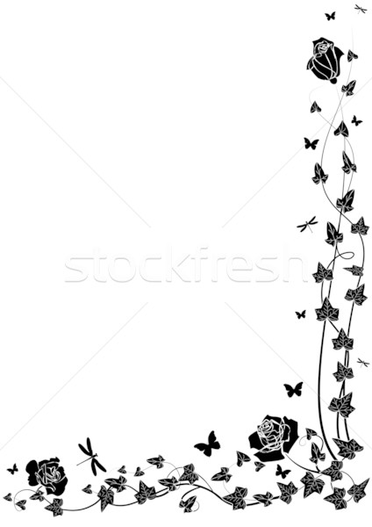
A dan nakon Dana državnosti, okupili smo se u crkvi sv. Josipa mi koji živimo u Dardi, za Dardu i od Darde, svi koji volimo svoj zavičaj i svoju domovinu, svi koji vjerujemo u zajedništvo, u ljubav prema bližnjemu svome, u čovjeka stvorena na sliku Božju. Svi mi koji glazbom želimo prenijeti svu ljubav koju nosimo u sebi, svi mi koji u glazbi pronalazimo utjehu, spas i mir, svi mi koji pjevajući zlo ne mislimo, svi mi koji pjevajući dvaput molimo! I dogodio se koncert „Svi pjevaju“! Misao vodilja ovoga koncerta bila je Bogoljublje-čovjekoljublje-domoljublje-zajedništvo, pa su sukladno tome i sadržajnice repertoara takve. Ovim smo koncertom okrunili slavlje povodom Dana naše Općine, crkvenoga goda Župe sv. Ivana Krstitelja i, naravno, Dana državnosti. A tomu su svoj obol dali: polaznici Tamburaške škole „Marković“pod stručnim vodstvom maestra Igora Markovića, pjevači crkvenoga zbora sa svojom voditeljicom Elizabetom Nikolić, pjevači četiriju zborova Osnovne škole Darda: „Mecoši“, „Simpići“, „Providenca“ i "Dardians“, zatim članovi Mađarskog kulturno-umjetničkog društva „Darda“, raznovrsni komorni ansambli i vokalni i instrumentalni solisti te ljudi dobre volje i lijepoga glasa – svi združeni u jednu veliku glazbenu dušu, a vođeni samo jednim kredom:
ZAJEDNO I SLOŽNO MOŽEMO SVE!
Zahvaljujem svima koji su sudjelovali u realizaciji projekta „Iohannesfest“ i svima koji su potpomogli. Do neke nove prigode!
Autor projekta i dirigent združenih ansambala : Aleksandra Čeliković Cvidrak, mag.mus.

Anno Domini 2016.

